EE5040701 智慧整合感控系統概論

2020/9/15

Ⓞ EE303：智慧整合感控系統概論(EE5040701)

* + 這學期開始不用樹莓派了
  + 加入建構深度學習網路的pyTorch框架的內容，釋例：cycleGAN (照片與漫畫轉換)，以及 Joint CTC/Att (語音辨識)
  + 刪掉原教材的：§1 (OS)、§6 (GPIO)、§10 (debugger)、§11(GUI Qt)
  + 每週二的三節課，只有一節課在教室上，另外兩節課用數個加總後時間相當的小錄影組合成

課程FB社群：請修課的同學加入，之後的文件公佈與專題上傳用

<https://www.facebook.com/groups/1014739458626072/>



課本： Getting Started with Python and Raspberry Pi



我之前有買了電子檔還有紙本：



Python Tutorial by Corey Schafer

<https://www.youtube.com/channel/UCCezIgC97PvUuR4_gbFUs5g>



關於 pyTorch tutorial: <https://pytorch.org/tutorials/beginner/deep_learning_60min_blitz.html>

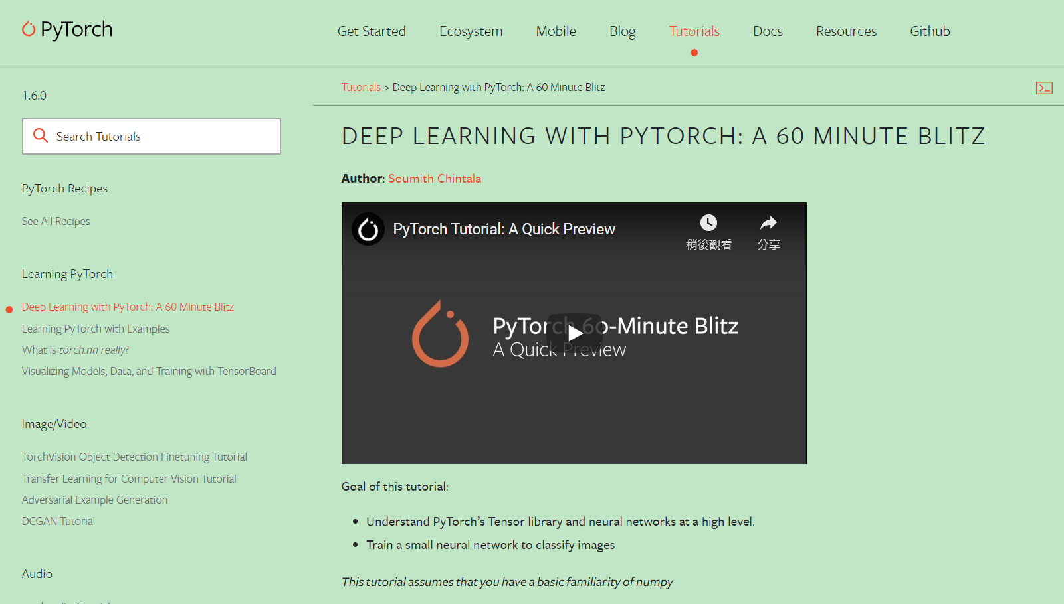

計分方式：

1. 次作業 4 x 15 = 60%
2. 期末專題 (同儕評分：65~95 平均分佈) 40%

總評分 C+ ~ A+ 平均分佈